ЛАБОРАТОРНАЯ РАБОТА № 5

Исследование истечения жидкости из насадок

Цель работы

Целью работы является определение коэффициента расхода 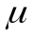, скорости 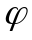 и сопротивления 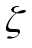, а также величины вакуума при истечении жидкости из цилиндрического насадка.

Теоретические сведения

Насадком называется весьма короткая напорная труба (патрубок) длиной 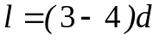, при гидравлическом расчете которой можно пренебрегать потерями напора по длине.
При гидравлических расчетах насадков учитываютсятолько местные потери напора, аналогичные потерям напора при входе и внезапное расширение струи а потерями по длине ввиду их малости пренебрегают. Различают следующие типы насадков: цилиндрические внешние и внутренние, конически расходящиеся и сходящиеся, коноидальные (выполненные по форме струи, вытекающей из круглого отверстия в тонкой стенке). Насадки увеличивают пропускную способность отверстия. Они широко используются в технике в качестве форсунок, жиклеров, водосбросных отсасывающих труб, сопел активных гидротурбин, применяются в струйных насосах, в гидроэлеваторах, ракетных двигателях и т.д.
Расчетные зависимости при истечении из насадок те же, что и при истечении из отверстий. Однако коэффициенты истечения здесь относятся к выходному сечению, имеющему площадь 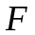, больше площади сжатого сечения 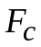.
Коэффициент расхода определяется по формуле
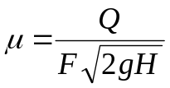,
где 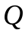 - действительный расход жидкости;
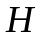 - полный напор над центром тяжести насадка;
- площадь выходного сечения насадка.

Для цилиндрического, коноидального и конически расходящегося насадков на выходе не происходит сжатия струи, т.е. 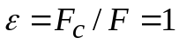. Поэтому коэффициент скорости равен коэффициенту расхода , т.е. 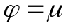.
Коэффициент сопротивления вычисляется по формуле
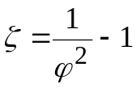.
Струя на входе в цилиндрический насадок сжимается (см. рисунок V-1) как и при истечении через отверстия в тонкой стенке, далее расширяется и вытекает из насадка полным сечением. Между поверхностями транзитной струи в сжатом сечении и стенкой насадка образуется вихревая область.
В сжатом сечении С-С струи образуется вакуум, что можно объяснить, используя уравнение Бернулли для сжатого сечения С-С и выходного сечения B-B относительно плоскости сравнения, проходящей через центр насадка
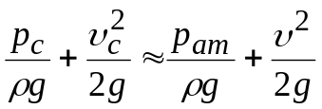 .
Из уравнения постоянства расхода 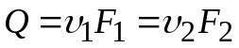 следует, что 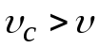, т.к. 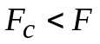.
Тогда из уравнения Бернулли следует, что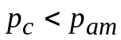, т.е. в сжатом сечении имеется вакуум
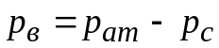 и 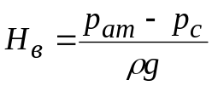.
Где 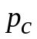- абсолютное давление
Теоретическое значение вакуума определяется как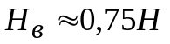.
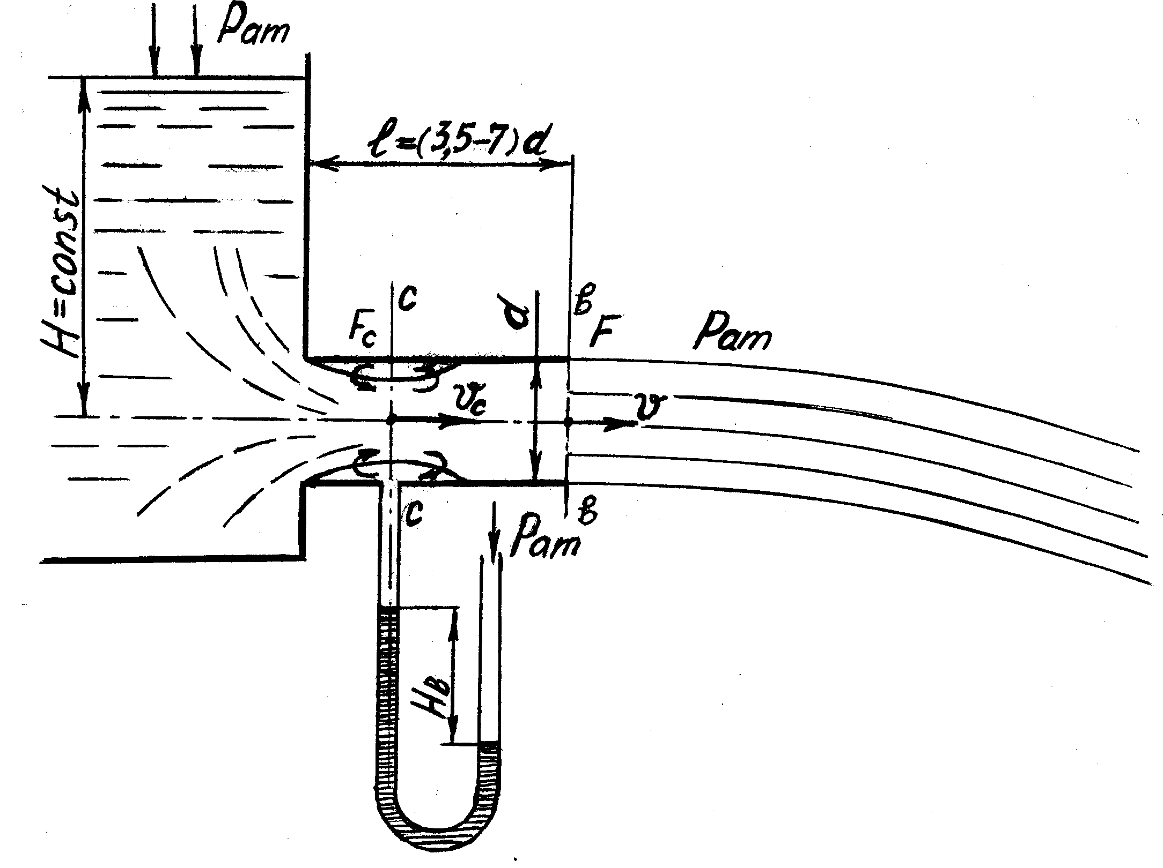

Рисунок V-1 – Истечение из внешнего цилиндрического насадка

Вакуум в сжатом сечении пропорционален напору и при некотором значении напора вакуум может стать настолько большим, что в насадке начнется кавитация. При интенсивном выделении паро-воздушных пузырьков происходит отрыв струи от стенок насадка, внутрь него проникает атмосферный воздух и истечение через насадок сменяется истечением через отверстие. Напор, при котором происходит такое скачкообразное изменения режима истечения, называется критическим (срывным) напором насадка 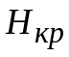, значение которого определяется при кавитационных испытаниях. Момент срыва струи при 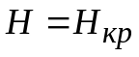 фиксируется визуально, при этом расход резко уменьшается. Для воды теоретическое значение 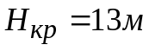, что близко к опытным данным. Практически 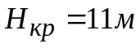 водного столба. При этом истечение становится точно таким же, как и из отверстия в тонкой стенке с теми же значениями коэффициентов 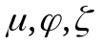, т.е. происходит уменьшение расхода.
Для цилиндрического внешнего насадка опытами в зоне квадратичного сопротивления установлены значения коэффициентов истечения:
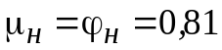; 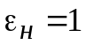; 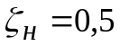 .
Эти значения коэффициентов постоянны и относятся к выходному сечению из насадка. (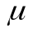-«мю», 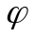-«фи», 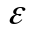-«эпсилон» 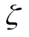-«дзета»).
Если сравнить расход жидкости при истечении через насадок с расходом через отверстие, то расход через насадок больше чем расход через отверстие.
Увеличение расхода жидкости при истечении из насадков объясняется некоторым увеличением скорости в сжатом сечении из-за подсасывающего действия вакуума и отсутствием сжатия струи на выходе из насадка.
При истечении струи под уровень жидкости отрывного истечения не происходит, а абсолютное давление в сжатом сечении при увеличении напора падает до давления насыщенных паров жидкости и начинается кавитационный режим истечения. Длина зоны кавитации при этом увеличивается с уменьшением противодавления, а расход не зависит от противодавления.

Экспериментальная установка

Опыт проводится с цилиндрическим внешним насадком.
В цилиндрическом насадке измеряется величина вакуума 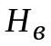 в сжатом сечении с помощью жидкостного вакуумметра и сравнивается с вычисленным по формуле.
Вода в установку (рисунок 2) поступает из напорного бака и поддерживается на постоянном уровне 0-0. Напор над центром тяжести отверстия измеряется с помощью пьезометра 2, расход – с помощью мерного бака 4 и иглы 5. Вакуум в цилиндрическом насадке измеряется вакуумметром 6 (рабочая жидкость – глицерин).
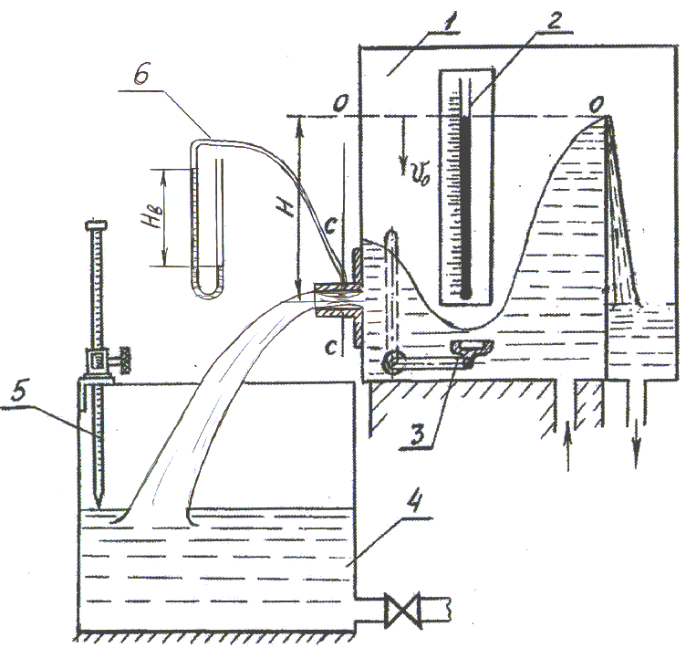
1 – расходный бак; 2 – пьезометр; 3 – клапан для перекрытия отверстия;
4 – мерный бак; 5 – мерная игла; 6 – жидкостный вакуумметр.
Рисунок 2 – Установка для исследования истечения жидкости из насадков

Порядок проведения опытов и обработки опытных данных

- Поставить диафрагму с насадком на расходный бак 1 (см. рисунок 2) и закрепить ее нажимной гайкой, засечь уровень 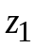 воды в мерном баке 4 по мерной игле 5. Слив воды из бака 4 должен быть закрыт. Надеть на штуцер резиновый шланг от вакуумметра.
- Открыть клапан 3 на расходном баке, одновременно включив секундомер. Измерить напор над центром насадка с помощью пьезометра 2 и величину вакуума для цилиндрического насадка с помощью вакуумметра.
- По истечении примерно 100 с закрыть клапан на расходном баке, одновременно выключив секундомер. Засечь уровень 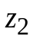 в мерном баке по мерной игле и определить расход
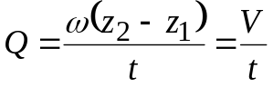,
где 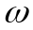 - площадь свободной поверхности воды в мерном баке;
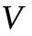 - объем вытекшей воды;
- продолжительность опыта.
- По полученным значениям и вычислить коэффициент расхода
,
где - площадь выходного сечения насадка.
- Имея в виду, что для цилиндрического насадка коэффициент сжатия струи на выходе 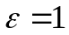, вычислить коэффициент скорости и сопротивления
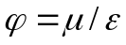 .
- Вычислить теоретическое значение вакуума в цилиндрическом насадке 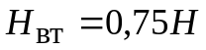, сравнить полученное значение с измеренным в опыте.
- Все данные опыта и результаты вычислений свести в таблицу 2.

- Сравнить полученные значения коэффициентов с величинами, приведенными в таблице 1.

- Привести схему установки и дать ее краткое описание.

- Сформулировать выводы по работе.

Таблица 1
 | Тип насадка | Коэффициенты
I | Цилиндрический | 0,82 | 1,0 | 0,82 | 0,50
II | Конический сходящийся (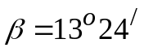) | 0,946 | 0,98 | 0,963 | 0,08
III | Конически расходящийся | 0,45 | 1,0 | 0,45 | 4,0
IV | Коноидальный | 0,97 | 1,0 | 0,97 | 0,06

Таблица 2
Наименование | Обозначение,  формула | Размерность | значения
Напор |  | см
Объем вытекшей воды |  | см³
Время истечения |  | с
Расход | 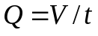 | см³/с
Диаметр выходного сечения | 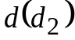 | см
Площадь выходного сечения | 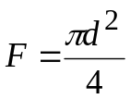 | см²
Коэффициент расхода |  | -
Коэффициент скорости |  | -
Коэффициент сопротивления |  | -
Значение вакуума:  - замеренное | 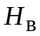 | см вод. ст.
- вычисленное по  формуле |  | см вод. ст.
3) отклонение | 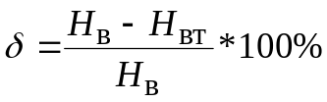 | -

Контрольные вопросы

- Насадок. Определение. Признак.
- Классификация насадков. Коэффициент расхода и расход воды для разных насадков при одинаковых начальном диаметре и напоре.
- Что такое конические сходящиеся и расходящиеся насадки. Коэффициент расхода и расход воды этих насадков при одинаковом начальном диаметре и напоре (сравнить с внешним цилиндрическим). Применение насадков этих типов (отводящая труба в гидротурбине и брандспойт).
- Насадки цилиндрические внешние и внутренние. В чем разница?
- Коноидальный насадок. Сравнить с внешним цилиндрическим по коэффициенту расхода.
- Схема истечения через внешний цилиндрический насадок. Вихревая зона.
- Вакуум в сжатом сечении внешнего цилиндрического насадка из уравнения Бернулли для сжатого и выходного сечения насадка.
- Связь между коэффициентами скорости и расхода при истечении через цилиндрический насадок
- Коэффициент сопротивления при истечении через насадок и его связь с коэффициентом скорости.
- Коэффициент сжатия струи при истечении через насадки разной формы.
- Коэффициент расхода при истечении через насадок. Какая площадь входит в формулу если насадок конический?
- Критический напор при истечении через незатопленный внешний цилиндрический насадок. Изменение расхода при срыве потока во внешнем цилиндрическом насадке.
- Критический напор при истечении через затопленный внешний цилиндрический насадок. Кавитация. Почему при этом расход не зависит от давления за насадком?
- Почему расход через внешний цилиндрический насадок больше, чем расход через отверстие того же диаметра. Поясните на рисунке.
- Вычисление значения вакуума в цилиндрическом насадке производится в лабораторной работе по формуле 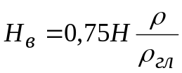. Поясните наличие последнего множителя (отношения плотностей).

ЛАБОРАТОРНАЯ РАБОТА № 5

Исследование истечения жидкости из насадок

 | размерность | значение
Диаметр насадка | мм
Площадь поверхности мерного бака | см²
Уровень в мерном баке в начале опыта | мм
Уровень в напорном баке в течение опыта | мм
Уровень жидкости в левом колене вакуумметра | знак, мм
Уровень жидкости в правом колене вакуумметра | знак, мм
Продолжительность опыта | минуты, секунды
Уровень в мерном баке в конце опыта | мм
Плотность глицерина | кг/м³

Выполнил _______________________________ Проверил

________________________________ ___________________

________________________________

_____________
(дата, время)

